|  |  |
| --- | --- |
| **SỞ GIÁO DỤC VÀ ĐÀO TẠO**  **BẮC NINH**  **¯¯¯¯¯¯¯¯¯¯** | **ĐỀ KIỂM TRA CUỐI HỌC KỲ I**  **NĂM HỌC 2021 - 2022**  **Môn: Địa lí - Lớp 12**  Thời gian làm bài: **50 phút** *(không kể thời gian giao đề)*  ***¯¯¯¯¯¯¯¯¯¯¯¯¯¯¯¯*** |

**Mã đề 482**

Họ và tên thí sinh:..................................................... Số báo danh :...................

**Câu 1.** Kiểu thời tiết khô nóng xuất hiện vào đầu mùa hạ ở phía nam khu vực Tây Bắc nước ta là do tác động của

**A.** áp cao cận chí tuyến Nam bán cầu. **B.** khối khí từ Bắc Ấn Độ Dương.

**C.** khối khí từ phương Bắc thổi tới. **D.** áp cao cận chí tuyến Bắc bán cầu.

**Câu 2.** Miền Tây Bắc và Bắc Trung Bộ nước ta

**A.** đồi núi thấp chiếm ưu thế, gió mùa Đông Bắc mạnh.

**B.** địa hình núi cao chiếm ưu thế, núi hướng vòng cung.

**C.** có mùa đông đến sớm và kết thúc muộn nhất cả nước.

**D.** có đủ ba đai cao, hướng nghiêng tây bắc- đông nam.

**Câu 3.** Sinh vật nào sau đây tiêu biểu cho phần lãnh thổ phía Nam nước ta?

**A.** Nhiều loài thú có lông dày. **B.** Loài cây rụng lá về mùa khô.

**C.** Rau ôn đới trồng ở đồng bằng. **D.** Các loài vùng cận nhiệt đới.

**Câu 4.** Căn cứ vào Atlat địa lí Việt Nam trang 9, cho biết khu vực nào chịu ảnh hưởng của gió Tây khô nóng rõ nét nhất nước ta?

**A.** Bắc Trung Bộ.  **B.** Tây Bắc.

**C.** Duyên hải Nam Trung Bộ. **D.** Đồng bằng sông Hồng.

**Câu 5.** Khí hậu miền Nam Trung Bộ và Nam Bộ có đặc điểm nào sau đây?

**A.** Tính chất cận xích đạo. **B.** Khô nóng quanh năm.

**C.** Nóng, ẩm quanh năm. **D.** Có một mùa đông lạnh.

**Câu 6.** So với đồng bằng ven biển, đất ở các đồng bằng châu thổ màu mỡ hơn chủ yếu do

**A.** tổng lượng mưa lớn. **B.** diện tích đồng bằng.

**C.** nguồn gốc hình thành. **D.** thời gian bồi đắp.

**Câu 7.** Đai cận nhiệt đới gió mùa trên núi ở nước ta

**A.** miền Bắc độ cao dưới 600-700m.

**B.** có đất feralit có mùn và đất mùn.

**C.** có hệ sinh thái nhiệt đới gió mùa.

**D.** khí hâu nhiệt đới biểu hiện rõ rệt.

**Câu 8.** Phát biểu nào sau đây **không** đúng về đồng bằng sông Cửu Long?

**A.** Không có đê lớn ven sông ngăn lũ. **B.** Có các khu ruộng cao bạc màu.

**C.** Là đồng bằng rộng nhất cả nước. **D.** Sông ngòi, kênh rạch chằng chịt.

**Câu 9.** Đai nhiệt đới gió mùa có diện tích lớn nhất do nước ta

**A.** địa hình phân hóa rất đa dạng. **B.** nằm trong vùng nội chí tuyến.

**C.** chịuảnh hưởng của gió mùa.  **D.** địa hình chủ yếu đồi núi thấp.

**Câu 10.** Tài nguyên khoáng sản có trữ lượng lớn và giá trị nhất ở Biển Đông là

**A.** titan. **B.** cát trắng. **C.** dầu khí. **D.** muối.

**Câu 11.** Loại đất chiếm diện tích lớn nhất ở nước ta là

**A.** đất feralit. **B.** đất phù sa. **C.** đất xám bạc màu. **D.** đất mùn thô.

**Câu 12.** Căn cứ vào Atlat địa lí Việt Nam trang 4-5, cho biết tỉnh, thành nào sau đây có diện tích lớn nhất?

**A.** Hà Giang. **B.** Lạng Sơn.  **C.** Cao Bằng. **D.** Quảng Ninh.

**Câu 13.** Thiên tai nào sau đây hay xảy ra ở vùng ven biển miền Trung nước ta?

**A.** Lũ quét.  **B.** Trượt đất.  **C.** Cát bay. **D.** Sóng thần.

**Câu 14.** Căn cứ vào Atlat địa lí Việt Nam trang 12, cho biết vườn quốc gia nào sau đây nằm trên đảo?

**A.** Kon Ka Kinh. **B.** Mũi Cà Mau. **C.** Núi Chúa. **D.** Côn Đảo.

**Câu 15.** Căn cứ vào Atlat địa lí Việt Nam trang 10, cho biết hệ thống sông nào sau đây có tỉ lệ diện tích lưu vực lớn nhất?

**A.** Sông Thái Bình. **B.** Sông Mã. **C.** Sông Thu Bồn. **D.** Sông Ba.

**Câu 16.** Căn cứ vào Atlat địa lí Việt Nam trang 14, cho biết núi Lang Bian thuộc cao nguyên nào sau đây?

**A.** Di Linh. **B.** Kom Tum. **C.** Mơ Nông. **D.** Lâm Viên.

**Câu 17.** Phát biểu nào sau đây đúng về vùng núi Tây Bắc nước ta?

**A.** Địa hình đồi núi thấp chiếm ưu thế.  **B.** Có các cao nguyên badan xếp tầng.

**C.** Hướng chủ yếu tây bắc - đông nam. **D.** Ở phía Đông thung lũng sông Hồng.

**Câu 18.** Chế độnhiệt ở nước ta có đặc điểm

**A.** mùa đông lạnh, nhiệt độ trung bình dưới 180C.

**B.** nhiệt độ trung bình năm giảm dần từ Nam ra Bắc.

**C.** biên độ nhiệt độ năm tăng dần từ Bắc vào Nam.

**D.** nhiệt độ trung bình chỉ phân hóa theo thời gian.

**Câu 19.** Căn cứ vào Atlat địa lí Việt Nam trang 13, cho biết núi nào sau đây thuộc miền Tây Bắc vàBắc Trung Bộ?

**A.** Phu Luông. **B.** Tây Côn Lĩnh. **C.** Pu Tha Ca **D.** Kiều Liêu Ti.

**Câu 20.** Chế độ dòng chảy sông ngòi nước ta diễn biến thất thường do

**A.** mưa nhiều và tập trung theo mùa. **B.** đồi núi có độ dốc tương đối lớn.

**C.** lớp vỏ phong hóa của đất khá dày. **D.** chế độ mưa diễn biến thất thường.

**Câu 21.** Căn cứ vào Atlat địa lí Việt Nam trang 11, cho biết nhận xét nào sau đây đúng với đặc điểm phân bố đất ở nước ta?

**A.** Nhiều loại đất phân bố xen kẽ nhau. **B.** Đất phù sa sông có nhiều ở miền núi.

**C.** Nhóm đất feralit nhiều ở đồng bằng. **D.** Đất cát ven biển nhiều ở Tây Nguyên.

**Câu 22.** Căn cứ vào Atlat địa lí Việt Nam trang 6-7, cho biết dãy núi nào sau đây cùng hướng với Hoàng Liên Sơn?

**A.** Con Voi. **B.** Sông Gâm. **C.** Bắc Sơn. **D.** Đông Triều.

**Câu 23.** Địa hình nước ta được trẻ lại chủ yếu do

**A.** tác động mạnh mẽ của con người. **B.** xâm thực mạnh ở miền đồi núi thấp.

**C.** tác động của vận động Tân kiến tạo. **D.** tác động thường xuyên của nội lực.

**Câu 24.** Gió hướng tây nam hoạt động vào giữa và cuối mùa hạ ở nước ta có nguồn gốc từ áp cao

**A.** Bắc Ấn Độ Dương. **B.** cận chí tuyến Bắc bán cầu.

**C.** cận chí tuyến Nam bán cầu. **D.** Xibia.

**Câu 25.** Đai ôn đới gió mùa trên núi nước ta chỉ có ở

**A.** Trường Sơn Nam. **B.** dãy Bạch Mã. **C.** Trường Sơn Bắc. **D.** Hoàng Liên Sơn.

**Câu 26.** Căn cứ vào Atlat địa lí Việt Nam trang 8, cho biết mỏ apatit Cam Đường thuộc tỉnh nào sau đây?

**A.** Thái Nguyên. **B.** Yên Bái. **C.** Sơn La. **D.** Lào Cai.

**Câu 27.** Căn cứ vào Atlat địa lí Việt Nam trang 9, cho biết trạm khí tượng Cà Mau có đặc điểm nào sau đây?

**A.** Biên độ nhiệt độ năm lớn. **B.** Mùa khô từ tháng V - X.

**C.** Nhiệt độ trung bình năm cao. **D.** Mùa mưa từ tháng XI - IV năm sau.

**Câu 28.** Lãnh thổ Việt Nam là một khối thống nhất và toàn vẹn, bao gồm

**A.** vùng đất, vùng biển, vùng núi.  **B.** vùng đất, vùng biển, vùng trời.

**C.** vùng đất, hải đảo, thềm lục địa.  **D.** vùng đất liền, hải đảo, vùng trời.

**Câu 29.** Cho bảng số liệu:

DIỆN TÍCH RỪNG VÀ ĐỘ CHE PHỦ RỪNG CỦA NƯỚC TA, GIAI ĐOẠN 2010 - 2020

|  |  |  |  |  |
| --- | --- | --- | --- | --- |
| **Năm** | **Diện tích đất có rừng**  *(triệu ha)* | **Rừng tự nhiên**  *(triệu ha)* | **Rừng trồng**  *(triệu ha)* | **Độ che phủ rừng**  (%) |
| 2005 | 12,7 | 10,2 | 2,5 | 38,0 |
| 2010 | 13,4 | 10,3 | 3,1 | 39,5 |
| 2015 | 14,1 | 10,2 | 3,9 | 40,8 |
| 2020 | 14,7 | 10,3 | 4,4 | 42,0 |

*(Nguồn: Niên giám thống kê Việt Nam 2020, NXB Thống kê, 2021)*

Theo bảng số liệu, để thể hiện diện tích rừng và độ che phủ rừng của nước ta giai đoạn 2010-2020, dạng biểu đồ nào sau đây là thích hợp nhất?

**A.** Kết hợp. **B.** Đường. **C.** Tròn. **D.** Cột.

**Câu 30.** Thiên nhiên nước ta phân hóa theo Bắc - Nam chủ yếu do ảnh hưởng của

**A.** vị trí địa lí, gió mùa Tây Nam và Biển Đông. **B.** đặc điểm lãnh thổ, dải hội tụ nhiệt đới, bão.

**C.** địa hình, Biển Đông và dải hội tụ nhiệt đới. **D.** đặc điểm lãnh thổ, gió mùa Đông Bắc, địa hình.

**Câu 31.** Phần lớn sông ngòi nước ta có đặc điểm ngắn và dốc chủ yếu do nhân tố nào sau đây quy định?

**A.** Sinh vật và đặc điểm thổ nhưỡng. **B.** Khí hậu và sự phân bố địa hình.

**C.** Hình dáng lãnh thổ và khí hậu. **D.** Hình dáng lãnh thổ và địa hình.

**Câu 32.** Thiên nhiên nước ta mang tính nhiệt đới chủ yếu do

**A.** nằm trong vùng nội chí tuyến của bán cầu Bắc.

**B.** trong khu vực hoạt động của gió mùa châu Á.

**C.** gắn với đại lục Á - Âu và hướng ra Biển Đông.

**D.** tiếp giáp Biển Đông và có nguồn nhiệt ẩm lớn.

**Câu 33.** Địa hình vùng núi Tây Bắc khác với vùng núi Đông Bắc chủ yếu do tác động của

**A.** vận động kiến tạo, quá trình phong hóa khác nhau các giai đoạn.

**B.** hoạt động nội lực, các quá trình ngoại lực khác nhau ở mỗi nơi.

**C.** các quá trình phong hóa, bóc mòn, bồi tụ khác nhau mỗi thời kì.

**D.** vận động kiến tạo nâng lên và hạ xuống khác nhau ở mỗi vùng.

**Câu 34.** Cho biểu đồ về sử dụng đất ở nước ta năm 2014 và năm 2019:

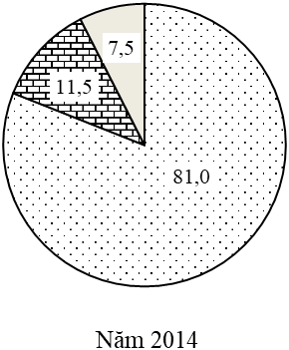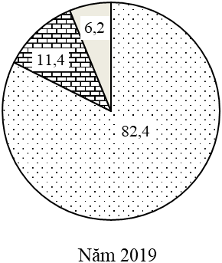

Đất nông nghiệp

Đất phi nông nghiệp

Đất chưa sử dụng

*(Nguồn: Số liệu theo Niên giám thống kê Việt Nam 2019, NXB Thống kê, 2020)*

Biểu đồ thể hiện nội dung nào sau đây?

**A.** Quy mô các nhóm đất. **B.** Tốc độ tăng trưởng các nhóm đất.

**C.** So sánh các nhóm đất. **D.** Cơ cấu sử dụng đất.

**Câu 35.** Cho bảng số liệu:

NHIỆT ĐỘ TRUNG BÌNH THÁNG CAO NHẤT VÀ THẤP NHẤT CỦA

MỘT SỐ TRẠM QUAN TRẮC Ở NƯỚC TA NĂM 2020

*(Đơn vị: 0C)*

|  |  |  |  |  |
| --- | --- | --- | --- | --- |
| **Trạm quan trắc** | **Tam Đường** | **Hà Nội** | **Quy Nhơn** | **Cà Mau** |
| Nhiệt độ trung bình tháng cao nhất | 25,0 | 31,6 | 30,1 | 30,3 |
| Nhiệt độ trung bình tháng thấp nhất | 14,3 | 18,6 | 24,2 | 27,0 |

*(Nguồn: Niên giám thống kê Việt Nam 2020, NXB Thống kê, 2021)*

Theo bảng số liệu, nhận xét nào sau đây đúng khi so sánh biên độ nhiệt giữa các trạm quan trắc?

**A.** Tam Đường có biên độ nhiệt nhỏ hơn Hà Nội.

**B.** Biên độ nhiệt độ tăng dần từ Bắc vào Nam.

**C.** Cà Mau có biên độ nhiệt lớn hơn Quy Nhơn.

**D.** Hà Nội có biên độ nhiệt nhỏ nhất so với các trạm.

**Câu 36.** Thiên nhiên vùng núi Đông Bắc mang sắc thái cận nhiệt đới gió mùa chủ yếu do

**A.** vị trí đón gió lạnh mùa đông, có nhiều cánh cung núi lớn.

**B.** nằm gần chí tuyến, gió mùa Đông Bắc hoạt động liên tục.

**C.** địa hình phân hóa đa dạng, vị trí nằm gần chí tuyến Bắc.

**D.** địa hình nhiều đồi núi, có các dãy núi cao dọc biên giới.

**Câu 37.** Cho biểu đồ:

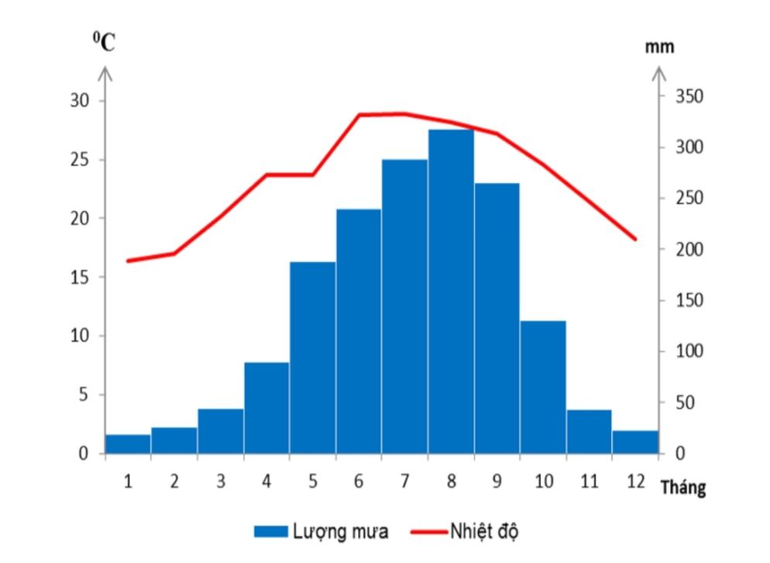

NHIỆT ĐỘ VÀ LƯỢNG MƯA Ở HÀ NỘI

*(Nguồn: Sách giáo khoa Địa lí 12, NXB Giáo dục)*

Theo biểu đồ, nhận xét nào sau đây đúng về chế độ nhiệt và chế độ mưa của Hà Nội?

**A.** Mùa hạ mưa nhiều, biên độ nhiệt trung bình năm lớn.

**B.** Nhiệt độ trung bình năm trên 25 0C, nóng quanh năm.

**C.** Lượng mưa trung bình năm lớn, mùa mưa vào thu - đông.

**D.** Tháng mưa nhiều nhất đồng thời có nhiệt độ thấp nhất.

**Câu 38.** Tài nguyên sinh vật của Biển Đông phong phú chủ yếu do

**A.** vùng biển rộng, có nhiều cửa sông, chế độ triều phức tạp.

**B.** nằm trong khu vực nội chí tuyến, tương đối kín, biển ấm.

**C.** vị trí, nhiệt độ cao, các dòng biển hoạt động theo mùa.

**D.** địa hình đáy biển đa dạng, có nhiều đảo ven bờ, biển nông.

**Câu 39.** Phát biểu nào sau đây đúng với khí hậu của phần lãnh thổ phía Bắc nước ta?

**A.** Có từ 2-3 tháng nhiệt độ dưới 180C.

**B.** Nhiệt độ trung bình năm trên 250C.

**C.** Phân hóa hai mùa mưa và khô rõ rệt.

**D.** Biên độ nhiệt độ trung bình năm nhỏ.

**Câu 40.** Nguyên nhân chủ yếu làm cho địa hình khu vực đồi núi của nước ta bị xâm thực mạnh là

**A.** mưa lớn, mưa theo mùa, địa hình dốc, lớp phủ thực vật bị phá hủy.

**B.** thảm thực vật bị phá hủy, sông ngòi có nhiều nước và độ dốc lớn

**C.** lượng mưa phân hóa theo mùa, địa hình có độ cao và độ dốc lớn.

**D.** nền nhiệt ẩm cao, mạng lưới sông ngòi dày đặc, lưu lượng nước lớn.

**------ HẾT ------**

*Thí sinh được sử dụng Atlat Địa lí Việt Nam do NXB Giáo dục Việt Nam phát hành*

*từ năm 2009 đến nay.*